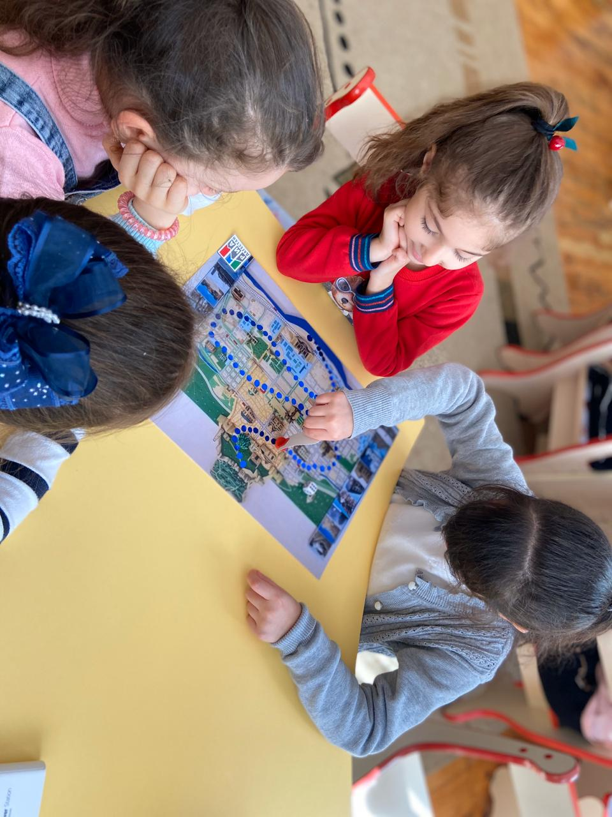
Дидактическая игра
«Путешествие по городу»

Цель: закрепить знания детей о достопримечательностях родного города Дербента.
Задачи:
- Развивать речь детей, память, внимание.
- Прививать любовь к своей малой Родине;
- Воспитывать умение слушать товарищей, соблюдать очерёдность, оказывать взаимопомощь.
- Обогащать знания детей о достопримечательностях города Дербента.

Правила игры: игра проводится за столом. Количество игроков два человека. Игроки бросают кубик по очереди и передвигают фишку на столько кружков, сколько очков выпало на кубике. Если в конце хода фишка остановилась на кружке другого цвета, игрок поступает следующим образом:
- красный – остановка; расскажи о том месте, где ты остановился;
- зелёный – перемещает фишку по стрелке на один ход назад;
- желтый – перемещает фишку на один ход вперёд.
Победителем будет тот из игроков, кто первым дойдёт до финиша и пересечёт его.
Содержание игры. Провезти гостей от крепости "Нарын -Кала" до музея "Петра 1" и рассказать о достопримечательностях нашего города. Победитель - «Экскурсовод» получает в награду смайлик.
Атрибуты: игровое поле, кубик, фишки, карточки , смайлики – награды.
